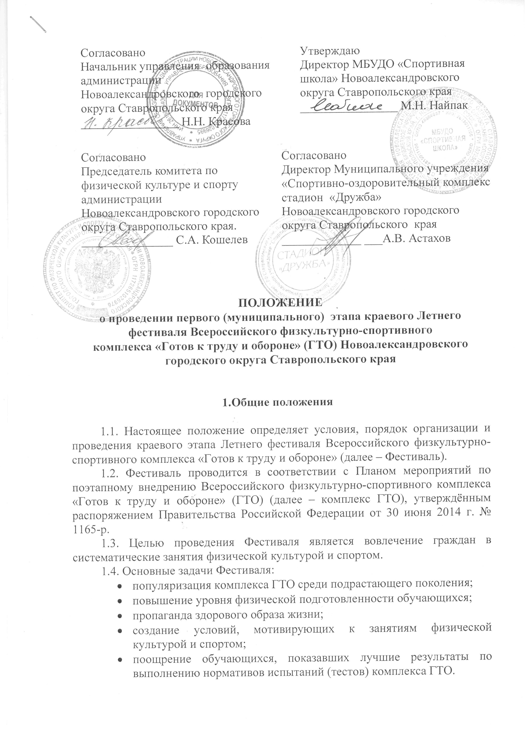

Утверждаю
Директор МБУДО «Спортивная школа» Новоалександровского округа Ставропольского края
________________ М.Н. Найпак

Согласовано
Начальник управления образования администрации Новоалександровского городского округа Ставропольского края
________________ Н.Н. Красова

Согласовано
Директор Муниципального учреждения «Спортивно-оздоровительный комплекс стадион «Дружба» Новоалександровского городского округа Ставропольского края
_____________ ___А.В. Астахов
Согласовано
Председатель комитета по физической культуре и спорту администрации Новоалександровского городского округа Ставропольского края.
_______________ С.А. Кошелев

ПОЛОЖЕНИЕ
о проведении первого (муниципального) этапа краевого Летнего фестиваля Всероссийского физкультурно-спортивного
комплекса «Готов к труду и обороне» (ГТО) Новоалександровского городского округа Ставропольского края

1.Общие положения

1.1. Настоящее положение определяет условия, порядок организации и проведения краевого этапа Летнего фестиваля Всероссийского физкультурно-спортивного комплекса «Готов к труду и обороне» (далее – Фестиваль).
1.2. Фестиваль проводится в соответствии с Планом мероприятий по поэтапному внедрению Всероссийского физкультурно-спортивного комплекса «Готов к труду и обороне» (ГТО) (далее – комплекс ГТО), утверждённым распоряжением Правительства Российской Федерации от 30 июня 2014 г. № 1165-р.
1.3. Целью проведения Фестиваля является вовлечение граждан в систематические занятия физической культурой и спортом.
1.4. Основные задачи Фестиваля:
- популяризация комплекса ГТО среди подрастающего поколения;
- повышение уровня физической подготовленности обучающихся;
- пропаганда здорового образа жизни;
- создание условий, мотивирующих к занятиям физической культурой и спортом;
- поощрение обучающихся, показавших лучшие результаты по выполнению нормативов испытаний (тестов) комплекса ГТО.

2. Место и сроки проведения

2.1.Фестиваль среди общеобразовательных учреждений проводится 18 июня 2019 года.
2.2. Начало соревнования в 10.00 часов. Регистрация участников с 9.00 до 10.00 часов.
2.3.Соревнования проводятся по адресу: Ставропольский край, Новоалександровский городской округ, г. Новоалександровск, ул. Ленина,70, МУСОК стадион «Дружба».

3. Организаторы Фестиваля

3.1. Общее руководство организацией и проведением соревнований осуществляется управлением образования администрации Новоалександровского городского округа, комитетом по физической культуре и спорту администрации Новоалександровского городского округа Ставропольского края, Центром тестирования г. Новоалександровска. Непосредственное проведение соревнования возлагается на судейскую коллегию Центра тестирования ГТО во главе с главным судьей Любимовым А.Н.
3.2. Состав судейской коллегии формируется из судей, имеющих судейскую категорию по видам спорта, входящих в комплекс ГТО.
3.3. Методическое обеспечение на 1 этапе Фестиваля возлагается на администратора центра ГТО.

4. Требования к участникам и условия их допуска

4.1. К участию в первом этапе Фестиваля допускаются обучающиеся от 11 до15 лет, относящиеся к III (11-12 лет) и IV (13-15 лет) ступеням комплекса ГТО.
4.2. К участию в Фестивале допускаются обучающиеся при наличии допуска врача, заявки от общеобразовательной организации и согласия одного из родителей (законных представителей для лиц, не достигших совершеннолетия) и наличия ID- номера (регистрация в системе АИС ГТО) (см. приложения №№ 1,2).
4.3Участник имеет право выступать только в своей возрастной ступени.
  - В состав сборных команд образовательных учреждений, сформированных из числа обучающихся, относящихся к III и IV ступеням необходимо включить не более четырех человек (2 юноши, 2 девушки) в каждой возрастной группе и один представитель. Личники не допускаются.
4.5. Возраст участников Фестиваля в соответствии со ступенью комплекса ГТО определяется на дату завершения III этапа Фестиваля.
4.6. Состав команды для участия во II этапе Фестиваля формируется из обучающихся общеобразовательных организаций, показавших лучшие результаты и выполнивших соответствующие нормативы испытаний (тестов)

комплекса ГТО III и IV возрастных ступеней на уровень не менее золотого знака отличия.

5. Программа Фестиваля

5.1. Спортивная программа Фестиваля состоит из испытаний (тестов)
II-IV возрастных ступеней комплекса ГТО и формируется в соответствии с государственными требованиями Всероссийского физкультурно-спортивного комплекса «Готов к труду и обороне» (ГТО), утвержденными приказом Минспорта России от 19.06.2017 года № 542.
5.2.Участие в программе Фестиваля обязательно для всех членов сборных команд.
5.3.Участники Фестиваля должны быть зарегистрированы в системе АИС ГТО.
5.4.Соревнования проводятся в соответствии с методическими рекомендациями по тестированию населения в рамках комплекса ГТО, одобренными на заседаниях Координационной комиссии Минспорта России по введению и реализации Всероссийского физкультурно-спортивного комплекса (протокол № 1 от 23 июля 2014 г. пункт II/1) и Экспертного совета по вопросам Всероссийского физкультурно-спортивного комплекса от 28 мая 2014 г. и от 27 августа 2014 года.
5.5.Порядок проведения и количество тестов программы Фестиваля определяется муниципальным организационным комитетом.
5.6.Результаты участников будут определяться в соответствии со 100-бальными таблицами оценки результатов (приложение № 2 к методическим рекомендациям по организации физкультурных и спортивных мероприятий Всероссийского физкультурно-спортивного комплекса «Готов к труду и обороне» (ГТО), утвержденными приказом Минспорта России от 12 мая 2016 г. № 516).
5.7. Программа комплекса ГТО для юношей.
№  п/п | Вид испытания (тест) | III  ступень  11-12  лет | IV  ступень  13-15  лет
1. | Бег на 60 метров (с) | + | +
2. | Бег на выносливость (мин, с) | 1.5 км | 2 км
3. | Подтягивание из виса на высокой перекладине  (количество раз) | +  (3 мин) | +  (3 мин)
4. | Прыжок в длину с места толчком двумя ногами (см) | + | +
  - . Программа комплекса ГТО для девушек.

№  п/п | Вид испытания (тест) | III  ступень  11-12  лет | IV  ступень  13-15  лет
1. | Бег на 60 метров (с) | + | +
2. | Бег на выносливость (мин, с) | 1.5 км | 2 км
3. | Сгибание и разгибание рук в упоре лежа на полу (количество раз) | +  (3 мин) | +  (3 мин)
4. | Прыжок в длину с места толчком двумя ногами (см) | + | +

6. Условия подведения итогов соревнования

6.1.Личное первенство среди участников определяется раздельно для каждой ступени комплекса ГТО среди юношей и девушек по наибольшей сумме очков, набранных во всех видах программы Фестиваля, согласно 100-бальной таблице оценки результатов.
6.2. В случае равенства сумм очков у двух или более участников, преимущество получает участник, показавший лучший результат в беге на выносливость. При одинаковом результате в беге на выносливость преимущество получает участник, показавший лучший результат в сгибании и разгибании рук в упоре лежа на полу.
6.3. Командное место определяется по наибольшей сумме очков, набранных участниками команды. При равном количестве очков победитель определяется по большему количеству 1, 2, 3 и т.д. мест.

7. Награждение победителей фестиваля

7.1. Победители и призеры муниципального этапа Фестиваля в личном зачете среди юношей и девушек в каждой
возрастной ступени награждаются дипломами.
7.2 Команды, занявшие 1-3 места в каждой возрастной ступени, награждаются дипломами.
7.3 Команды, занявшие 1-3 места в общекомандном зачете (по результатам всех возрастных ступеней), награждаются кубками и дипломами.

8. Условия финансирования фестиваля

8.1. Все расходы по проведению Фестиваля несет администрация МБУДО «Спортивная школа». Расходы по командированию участников общеобразовательных учреждений Новоалександровского городского округа Ставропольского края, осуществляется за счёт средств направляющей стороны.

9. Обеспечение безопасности участников и зрителей

9.1.Обеспечение безопасности участников и зрителей осуществляется согласно требованиям Правил обеспечения безопасности при проведении официальных спортивных соревнований, утвержденных постановлением Правительства Российской Федерации от 18 апреля 2014 года № 353, а также требованиям правил по соответствующим видам спорта. Оказание скорой

медицинской помощи осуществляется в соответствии с приказом Министерства здравоохранения и социального развития Российской Федерации от 01.03.2016 года № 134н «О порядке организации оказания медицинской помощи лицам, занимающимся физической культурой и спортом (в том числе при подготовке и проведении физкультурных мероприятий и спортивных мероприятий), включая порядок медицинского осмотра лиц, желающих пройти спортивную подготовку, заниматься физической культурой и спортом в организациях и (или) выполнить нормативы испытаний (тестов) Всероссийского физкультурно-спортивного комплекса «Готов к труду и обороне».

10. Подача заявок на участие в фестивале

Для участия в Фестивале необходимо направить:
1.Предварительную заявку на участие в соревнованиях не позднее 14 июня 2019 года по электронному адресу: novoal-dyussh@yandex.ru или по телефону \ факсу: 8(86544) 2-50-55.
2.В оригинальном виде по установленной форме (Приложение № 1), заверенную руководителем образовательного учреждения по адресу: Ставропольский край, Новоалександровский городской округ, г. Новоалександровск, ул. Ленина,70, МУСОК стадион «Дружба».
3.Руководители команд представляют в комиссию по допуску участников следующие документы:
- заявку по форме, согласно приложению №1 (обязательно указывать число, месяц, год рождения участников), заверенную руководителем образовательного учреждения и медицинской организацией;
- свидетельство о рождении или паспорт (оригинал) на каждого участника;
- страховой полис обязательного медицинского страхования на каждого участника;
- оригинал договора о страховании жизни и здоровья от несчастных случаев на каждого участника команды или на команду в целом с указанием Ф.И.О. всех участников;
- согласие родителей (законных представителей) на обработку персональных данных обучающихся (приложение №2 к положению о Фестивале);
По всем организационным вопросам обращаться в МБУДО «Спортивная школа» по тел. 8 (86544) 2-50-55.

Положение является официальным вызовом на соревнование

Приложение № 1
к положению о Фестивале
Всероссийского физкультурно-спортивного
комплекса «Готов к труду и обороне» (ГТО)

ЗАЯВКА
на участие в программе I этапа (муниципального) Летнего фестиваля Всероссийского физкультурно-спортивного комплекса «Готов к труду и обороне» (ГТО) в 2019 году

______________________________________________________________________________
(наименование учреждения, организации)

№ п/п | Фамилия, имя, отчество | Дата рождения (д.м.г.) | Ступень тестирования | ID-номер в АИС ГТО | Виза врача
допущен.
подпись врача. дата. печать напротив каждого участника

Предварительную заявку необходимо составлять с учётом запасных участников.

Допущено к I этапу Фестиваля комплекса ГТО _______________________ человек.
(прописью)
Врач ______________________________ / _________________
(ФИО) (подпись)
ДАТА (М.П. медицинского учреждения)

Руководитель делегации
(подпись. Ф.И.О. полностью)

Руководитель организации ______________________________________
МП (подпись. Ф.И.О.)

Ф.И.О. исполнителя (полностью) ________________________________________________

Контактный телефон. E-mail:________________________________ _

Приложение №2
к положению о Фестивале
Всероссийского физкультурно-спортивного
комплекса «Готов к труду и обороне» (ГТО)

СОГЛАСИЕ ЗАКОННОГО ПРЕДСТАВИТЕЛЯ
НА ОБРАБОТКУ ПЕРСОНАЛЬНЫХ ДАННЫХ НЕСОВЕРШЕННОЛЕТНЕГО

Я,___________________________________________________________,проживающий (ая) (ФИО, полностью)
по адресу_______________________________________________________________________
паспорт: серия _______ номер ____________ выдан (кем и когда)__________________________________________________________________________
________________________________________________________________________________
________________________________________________________________________________
являюсь законным представителем субъекта персональных данных:
________________________________________________________________________________
(ФИО, полностью)
проживающего по адресу__________________________________________________________
свидетельство о рождении серия № выдано (кем и
когда):__________________________________________________________________________________________________________________________________________________________
паспорт (при наличии) серия_______ номер __________ выдан (кем и когда)__________________________________________________________________________
________________________________________________________________________________

на основании ст. 64 п. 1 Семейного кодекса РФ,настоящим даю свое согласие на обработку АНО «Дирекция спортивных и социальных проектов», расположенной по адресу: 420010, Россия, г. Казань, Деревня Универсиады, д.35, Международный информационный центр (УЛК Поволжской государственной академии физической культуры, спорта и туризма)(далее - Дирекция) моих персональных данных, включенных в настоящее согласие (исключительно в целях получения согласия) и персональных данных моего несовершеннолетнего ребенка, а именно: фамилия, имя, отчество (при наличии); пол; дата рождения; адрес места жительства (адрес регистрации и проживания); контактный телефон, адрес электронной почты; основное место учебы, работы (при наличии); спортивный разряд (при наличии); спортивные предпочтения (при наличии); фотография; результаты испытаний, сведения о полученных знаках отличия, пароль учетной записи на Интернет-портале Всероссийского физкультурно-спортивного комплекса «Готов к труду и обороне»; информация, включенная в настоящее согласие с целью предоставления доступа к мероприятиям Всероссийского физкультурноспортивного комплекса «Готов к труду и обороне» (далее - «Комплекс ГТО») в соответствии с Приказом Министерства спорта Российской Федерации от 29 августа 2014 г. N 739 г. Москва «Об утверждении Порядка организации и проведения тестирования населения в рамках Всероссийского физкультурно-спортивного комплекса «Готов к труду и обороне».
Обработка персональных данных включает сбор, систематизацию, накопление, уточнение (обновление, изменение), использование, обезличивание, блокирование, хранение, уничтожение и передачу Министерству образования и науки России, Центрам тестирования, созданным в соответствии с Приказом Минспорта России от 01.12.2014 N 954/1 «Об

утверждении Порядка создания Центров тестирования по выполнению видов испытаний (текстов), нормативов, требований к оценке уровня знаний и умений в области физической культуры и спорта и Положения о них», а также федеральному и региональным органам исполнительной власти в области физической культуры и спорта и уполномоченным ими организациям в электронном виде и/или на бумажных носителях.
Согласие действует до достижения целей обработки, однако, я (или мой ребенок, по достижению совершеннолетия) также вправе в любой момент отозвать данное согласие,
путём направления письменного уведомления в адрес Центра тестирования.
В случае отзыва согласия на обработку персональных данных Дирекция обеспечивает прекращение такой обработки и обеспечивает их уничтожение в срок, не превышающий тридцати дней с даты поступления указанного отзыва, за исключением случаев, когда дальнейшая обработка персональных данных необходима для исполнения полномочий федеральных органов исполнительной власти, органов государственных внебюджетных фондов, исполнительных органов государственной власти субъектов Российской Федерации, органов местного самоуправления и функций организаций, участвующих в предоставлении соответственно государственных и муниципальных услуг, предусмотренных Федеральным законом от 27 июля 2010 года N 210-ФЗ «Об организации предоставления государственных и муниципальных услуг».
Обработку персональных данных ребенка для любых иных целей я запрещаю. Она может быть возможна только с согласия на такую обработку в каждом отдельном случае.
Я подтверждаю, что, давая настоящее согласие, я действую по своей воле и в интересах ребенка, законным представителем которого являюсь.

Дата: .______г. Подпись:_____________(_______________). *

Для родителей. Для усыновителей «ст. ст. 64 п. 1, 137 п. 1 Семейного Кодекса РФ», опекуны - «ст 15 п. 2 Федерального закона «Об опеке и попечительстве», попечители - «ст 15 п. 3. Федерального закона «Об опеке и попечительстве».

